Системи мотивації розвитку та морального заохочення педагогічних працівників
Автори:
Галина Васьків, директор Ліцею №94 Львівської міської ради
Оксана Токар, заступник директора з НВР Ліцею №94 Львівської міської ради

"Найтонші джерельця, з яких наповнюється ріка єдності навчання та виховання – це бажання дитини вчитися, а в учителів – це бажання навчатися впродовж усього життя." – В.Сухомлинський.
А як же зробити так, щоб джерельце вчителя наповнювалося? Як же зробити так, щоб мотивація і бажання вчитися новому не згасало у вчителя?
Цим питання і багатьма іншими колектив ліцею змусило задуматися у зв’язку із останніми подіями в країні.
В психології зазначено, що мотивація – це внутрішній стан людини і залежить від багатьох чинників: потреба у визнанні, самореалізація, безпека тощо. Для кожної людини – це своя потреба.
Проаналізувавши теоретичний матеріал та колектив ліцею дійшли висновку, що заохочення мають високу цінність для кожного педагогічного працівника, адже це визнання їх інноваційного, творчого підходу до навчання підростаючого покоління. Моральному заохоченню підлягають всі педагогічні працівники ліцею.
Процес педагогічного стимулювання професійного зростання вчителів залежить від ставлення оточуючих до вчителя. Воно підвищує оцінку особистості, оскільки результати її діяльності обов’язково отримують схвалення тих, з ким пов’язана її діяльність.
Педагогічне стимулювання спрямоване викликати такі психологічні стани, як усвідомлення значущості своєї професії, радість від успіхів у роботі, які сприяють зростанню фізичної енергії та працездатності педагога. Крім того, процес педагогічного стимулювання покликаний зміцнити особистісний стан професійної зацікавленості, який сприяє активній діяльності з максимальними витратами фізичних і розумових зусиль.
Системи мотивації розвитку та морального заохочення педагогічних працівників в Ліцеї № 94 ЛМР характеризується цілісною, організованою та ієрархічною структурою визначених змістовних блоків, спрямованих на досягнення спільної мети діяльності ліцею.
Системи мотивації розвитку та морального заохочення педагогічних працівників в Ліцеї № 94 ЛМР побудована на моделі системи розвитку персоналу в закладах загальної середньої освіта (рис.1) за дослідженнями Наталії Гой, кандидатки економічних наук, доцентки, кафедри управління та бізнес-адміністрування, ДВНЗ "Прикарпатський національний університет імені Василя Стефаника", Україна.
Модель структурних складових управління формуванням системи мотивації фахової діяльності педагогічних працівників в ліцеї містить визначені складові підсистеми.
Для підвищення мотивації розвитку персоналу розроблено й запроваджено комплекс заходів (правила преміювання, грошових винагород на нагородження грамотами, дипломами; надання додаткових відпусток, вихідних), які зазначені в нормативно-правових документах Ліцею №94, а саме:
- Положення про преміювання працівників Ліцею №94 ЛМР
- Положення про внутрішній трудовий розпорядок Ліцею №94 ЛМР Положення про керівника методичного об’єднання Ліцею №94 ЛМР
- Положення про методичне об’єднання класних керівників Ліцею №94 ЛМР
- Положення про систему мотиваційного морального заохочення педагогічних працівників в Ліцеї №94
За основу змістовно методичної складової розробленої моделі взято теоретичні засади, основні інструменти управління формуванням мотивації. До методів управління мотивацією розвитку педагогів відносять: організаційно-адміністративні, економічні, соціально-психологічні, а також методи узгодження інтересів.
До системи адміністративних методів належать:
- закони, державні стандарти, положення;
- внутрішні інструкції, положення, нормативні документи, які функціонують усередині ліцею.
Зокрема, стиль управління мотивацією характеризується:
- максимально повною інформацією про цілі діяльності працівників та організації, активне залучення педагогів закладу освіти до вирішення питань освітнього процесу;
- співпраця керівника з колективом педагогів: партнерство та рівноправність;
- особливості організації процесу мотивування розвитку фахової діяльності у ліцеї: спільна робота та активна взаємодія щодо питань життєдіяльності з метою гармонізації мотиваційної сфери фахівців;
- інструментарій та методи впливу на педагогів: потреби та інтереси кожного працівника максимально враховуються (відповідно до проведеного анкетування);
- професійний розвиток й удосконалення фахової майстерності.
Отже, адміністрація ліцею періодично має аналізувати проблеми мотивації творчої діяльності всього педагогічного колективу, володіти сучасними інструментами для впровадження (коучінг, тімбілдінг, тощо) для, насамперед, підтримки та заохочення кожного педагогічного працівника.

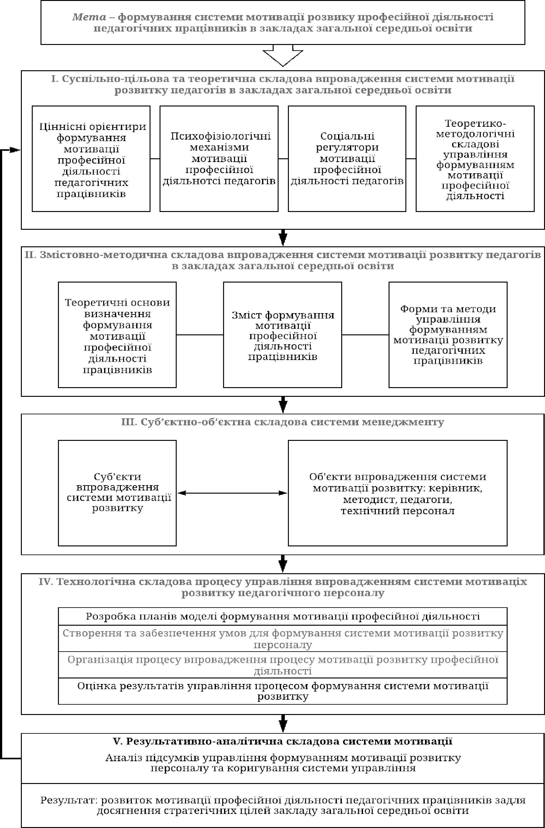
Модель структурних складових управління формуванням системи мотивації фахової діяльності педагогічних працівників в Ліцеї №94
Додаток 1

